客户常在优惠到期前犹豫，怎样确认交易障碍再安排最后一次跟进｜云上订货系统
一家饮料批发商发现，客户领了“满一百减十元”券，临到期还没有下单。运营想在最后一天群发“今晚失效”，销售却知道其中几家门店想买的规格缺货，另有一家应收超出授信、暂时无法下单，还有几家购物车金额连用券门槛都不到。若不先查原因，倒计时只会把客户推回一个无法完成的结算页。到期前最后一次跟进，目的不是让客户因为紧张而随便凑单，而是判断客户是否有真实采购需求、当前交易障碍是什么、企业能否在承诺范围内解决；解决不了就如实说明并记录下次时机。

先把“领券未用”分解成不同状态
运营要先区分已领取未浏览、已看商品未加购、加购未提交、已提交但待付款或待审核，以及订单已取消等状态。客户可能根本没打算采购，只是顺手领券；也可能已选货却卡在库存、价格、配送或授信。把所有未核销券的账号汇总成“犹豫客户”会误导销售。到期提醒前，至少核客户所属销售、券面额与门槛、适用商品、到期时间、客户是否已有在途订单；若当前看不到浏览或加购的可靠记录，就不要假装知道客户“看了三次还没买”。
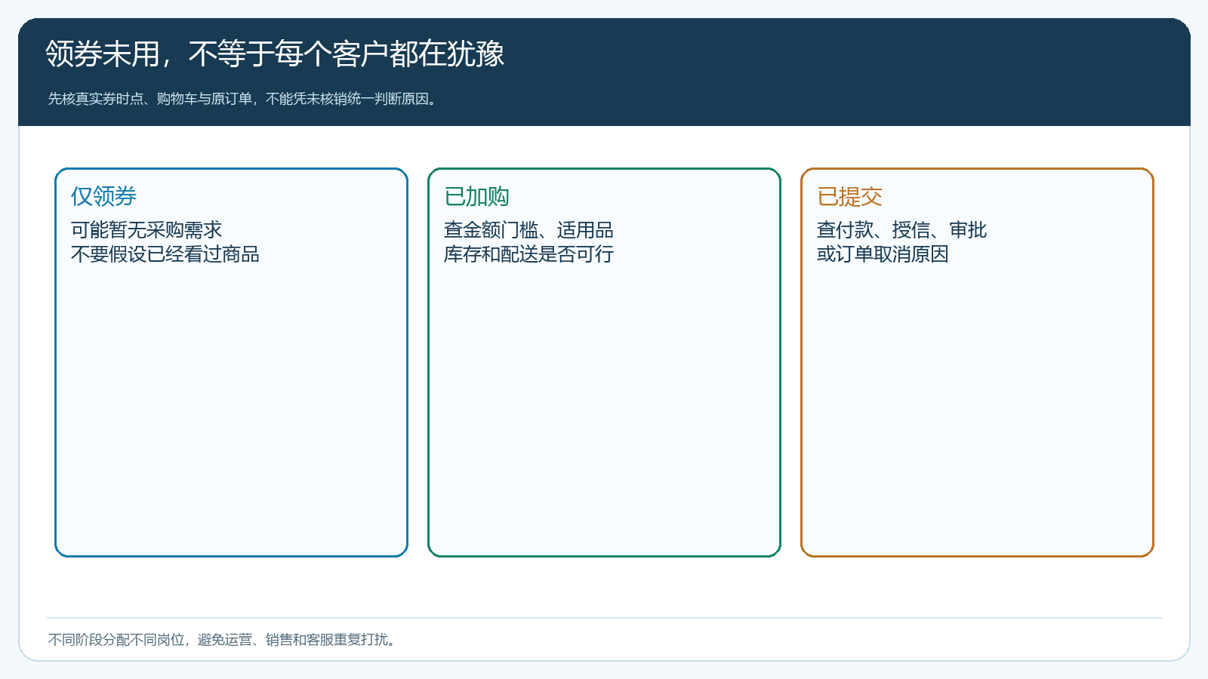
图1：不同未用券状态只说明走到哪一步，实际未成交原因仍需结合客户和业务记录核实。
券的期限也要核到具体时间。部分活动按领取后若干天有效，客户各自到期时点不同；有些按固定活动结束日期计算。销售发送提醒时应使用客户这一张券实际的截止时点，不能把活动页面上“还有一天”误套到所有客户身上。若券在客户下单前已失效，就别让业务员口头承诺“结算时仍能抵”。对明确不想接收营销信息的客户，不应反复推送；客户关系比一张临期券更重要。
分配跟进对象时可先排优先级：有真实补货计划且交易条件可修复的客户优先；只是浏览且从无采购意向的客户不必逐个打电话。销售已有客户归属，运营应把疑点与原因交给对应负责人，而非多人同时骚扰同一家门店。一次联系记录问到的需求、障碍和下一动作，避免下周另一名员工又用同样的“券快过期了”开场。

看购物车、商品和用券门槛是否真的匹配
客户手机商城购物车可能已经有货，却没有达到券门槛。示例截图中一件矿泉水合计 35.80 元；若客户领的是“满一百减十元”，这笔购物车当然用不了券。正确做法是告诉客户门槛与适用品，询问本来是否还要补同类商品。客户没有需求，就让他按原购物车正常买，不能为了核销十元券劝其再买六十多元不需要的货。经营上不应把“不凑单”视为销售失败。
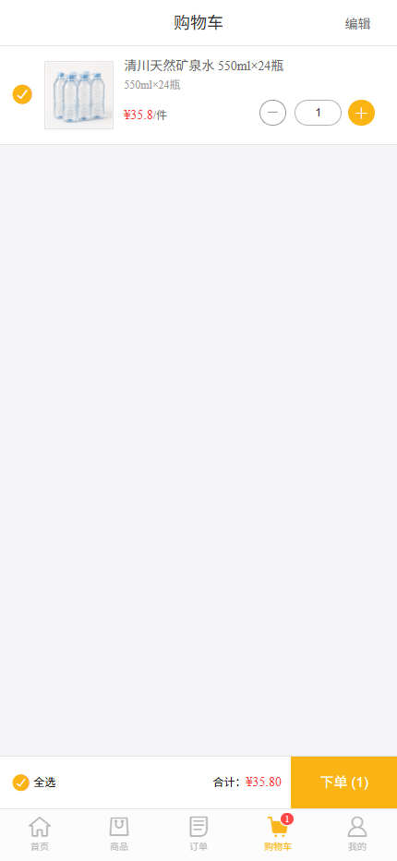
图2：购物车当前金额为 35.80 元；能否用券需再核客户所领优惠的门槛、适用品与结算规则。
若金额足够但结算仍不可用，逐项核商品是否参与活动、客户类型价格是否允许叠加、是否与其他促销冲突、是否已经使用同类权益、配送费是否计入门槛。对企业批发客户尤其要看单位与规格：客户以为自己加了“一箱”，系统购物车里却是“一瓶”，金额自然不够。运营应提前用目标客户的真实价格政策试单，避免售前海报显示“满百可用”，客户自己的商城账面上出现另一套规则。
库存和配送条件更不能被倒计时掩盖。商品已缺货时，销售先核仓库能否在客户需要的日期补到；不能确定就说清可替代品或下次供货时间。商品可订但客户地址暂未覆盖配送，也应先判断能否履约。若用券成交后又大量缺货取消，短期核销率上升，长期信任与补货关系却下降。

付款、授信和应收限制要回到原业务解决
有些门店愿下单，但账期额度已用完或存在逾期应收；有些已经提交订单，只是在线支付未成功。销售不能以“券马上过期”为由，私下许诺绕过财务规则。先核客户约定的授信余额、已占用订单、到期欠款及本次订单的支付方式。如果付款入口异常，应由客服按原订单排查；如果确需提高额度或调整账期，按企业审批处理，留下生效时点，不能为抢一张券临时手工改价或用个人账户收款。
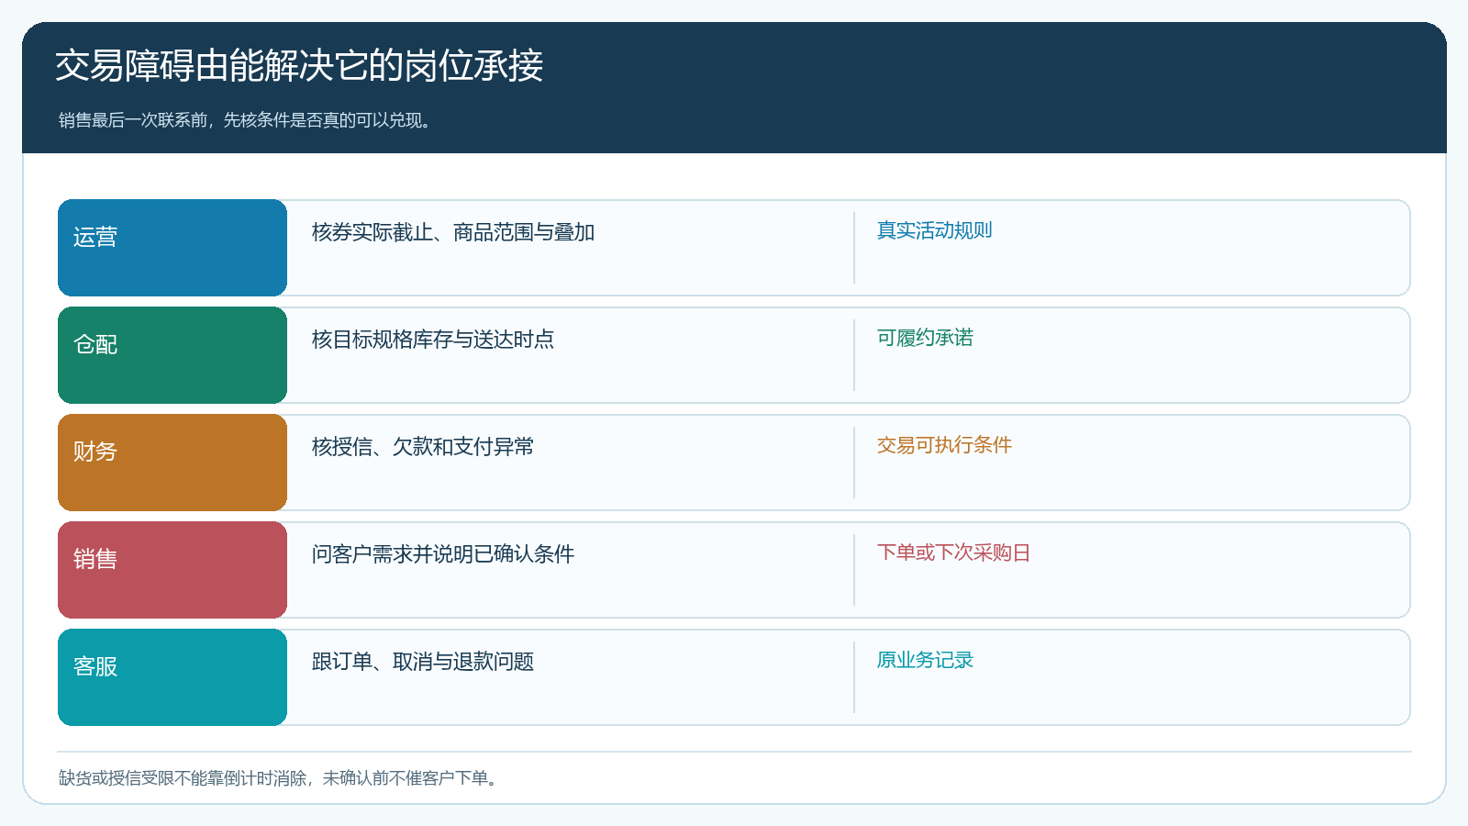
图3：商品、履约、付款和授信分别交给有权解决的岗位，销售只承诺已确认能执行的条件。
支付时点还关系到券是否生效。客户在到期前提交了订单、到期后付款，是否保留优惠，要看活动规则与系统实际订单记录；不能在争议发生后单凭客服口头判断。运营应在上线前试边界单：到期前十分钟下单、到期后一小时付款，取消再重下，部分退货后继续采购。规则写给客户看得懂，同时让销售和财务知道如何核。若系统不支持某种特殊延续优惠，企业可以单独按权限处理客户补偿，但不能把所有旧券状态悄悄改成仍有效。
还有一种“犹豫”是商业决策尚未完成。食堂采购可能要等总部批准，餐饮门店可能要等周末盘库存。销售应问清下一决策日、需要什么资料和谁有决定权。若采购周期恰好在券到期后，要评估活动期限设计是否不适合这种客户；不是一味要求客户为了券提前采购，占用其库存和资金。

最后一次联系给客户三个明确选择
当客户有真实需求且企业能按时供货，销售可以用一句话说明券实际截止时点、适用商品、预计送达和当前应付，给客户自主下单入口。客户若需要帮助，销售可指导选规格、核结算，但让客户确认订单。若某条件尚待解决，则告知处理责任人、预计答复时间，以及在未确认前不要下单的原因。若客户当前没有需求，就记录预计补货日，到时按正常服务跟进；不应把“现在不领券就吃亏”作为唯一理由。
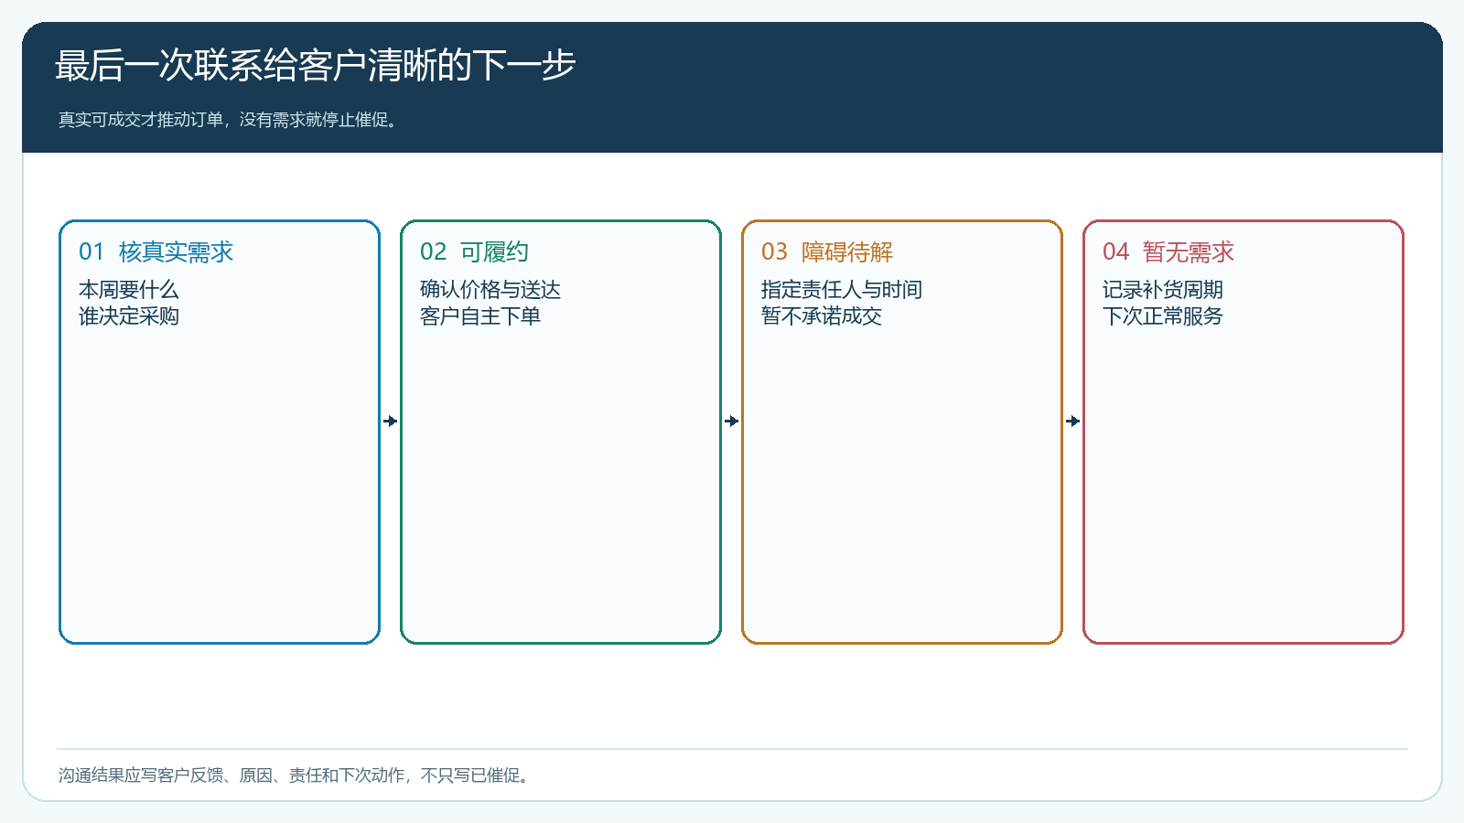
图4：可履约就说明条件让客户自选，障碍待解就明确责任，无需求就停止催促并记录下次采购日。
活动临期群发可以覆盖信息触达，但不能替代个案判断。对上百家客户逐个打电话不现实，应把“可修复且接近成交”的名单交给销售，其他客户发送清晰、不过度施压的一次提醒即可。跟进话术不是固定的“券快到期”，而是“上次您要的规格目前有货，按您的地址周三可送；购物车当前能否用券我已核对，如果这周不需要，我们下周按正常补货安排”。说真实条件，才能让优惠成为信任而非压力。
跟进记录应包括联系时间、客户反馈、商品与数量、阻塞原因、责任人、预计解决日及结果。不能把“已发送消息”当作问题已解决，也不要因客户最终没买就一律写“无意向”。若原因是企业缺货或页面价格错误，应把它归入内部改进，而不是销售个人催单不足。

到期后复盘交易障碍，而不只看核销率
活动结束，运营按原因汇总未用券：无采购需求、门槛不匹配、目标货缺货、价格不满意、授信或付款受限、配送范围不合适、客户需要审批、已经通过其他渠道下单。每类对应不同改进。若“门槛不匹配”最多，复核客户自然购物车大小；若“缺货”最多，下一次先改善货盘与仓配；若“授信受限”多，销售和财务要核客户结构，不应简单扩大券面额。活动报表还需将客户已提交但取消、优惠券使用后退货的单独列出，不能把它们算成有效增量。
观察被跟进客户下一个正常采购周期。如果最终没用券、却按原节奏完成交易，说明优惠未必是购买的决定因素；如果用了券但下一次仍卡在同一障碍，说明本次沟通只处理了当期订单。管理者可以比较受过具体问题解决服务与仅收到到期提醒的相近客户，看看前者是否更容易形成持续补货。客户价值来自可兑现的商品和服务，不来自倒计时本身。

用五类临期客户做一轮“最后跟进”试运行
选一位购物车金额低于门槛、一位目标品缺货、一位额度不足、一位已提交待付款，以及一位尚未决定采购时间的客户。每人先查真实券状态与原订单，再由对应岗位核原因和可执行的解决条件。销售只联系一次，按客户需求给下单、待处理或下次跟进三种明确结果。记录不能写成“已催促”，要写客户说了什么、企业承诺什么、何时复核。券到期后再看客户是否正常完成采购、是否产生退货和下一次补货。
试点验收需回答：到期提醒有没有把客户带到可成交的商品和价格；库存、配送、授信和支付问题是否由有权岗位解决；客户没下单时是否尊重了真实采购周期；活动复盘能否把企业原因与客户原因分开。做得到这些，优惠期限只是管理客户期望的规则；做不到，只会把“马上到期”变成反复催促和反复失约的借口。

